|  |
| --- |
| **PRÉ-PROJETO 2023** |

|  |
| --- |
| NOME: Felipe Cechin Machado Nº 09 |
| NOME: Eduardo Neves Gonçalves Chaves Nº 08 |
| TELEFONE (S) (45) 988425675 |
| E-MAIL cmfelipe649@gmail.com |
| CURSO Desenvolvimento de Sistemas |
| TURMA: 3° F |

**ALUNO(s) É OBRIGATÓRIO EM ANEXO AO PRÉ-PROJETO, NO MÍNIMO UMA TELA DE INTERFACE (TELA PRINCIPAL) JUNTO AO PROJETO.**

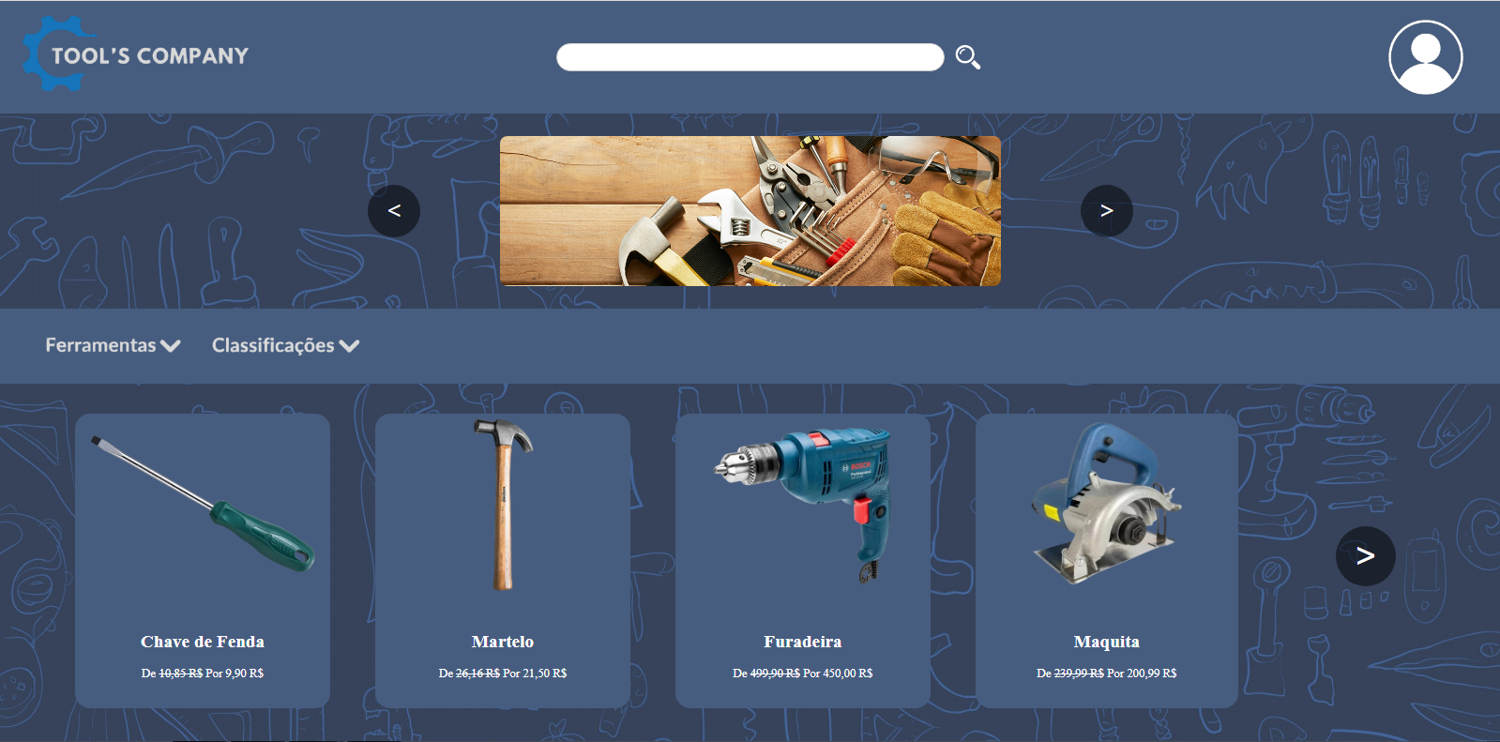

TITULO

|  |
| --- |
| Título do projeto: TOOL’S COMPANY |

INTRODUÇÃO

|  |
| --- |
| No mundo contemporâneo, o comércio eletrônico emerge como uma força transformadora, redefinindo a maneira como as pessoas interagem com o mercado global. Com um clique do mouse ou toque na tela, consumidores podem explorar um universo virtual de produtos e serviços, rompendo as barreiras físicas e geográficas que antes limitavam as transações comerciais. Este é o mundo do e-commerce, uma paisagem dinâmica e em constante evolução, onde a inovação tecnológica e a criatividade empresarial se unem para criar novas oportunidades e desafios.  Nesta introdução, vamos embarcar em uma jornada pelo ecossistema do e-commerce, explorando suas origens, fundamentos e implicações para empresas e consumidores. Desde os seus primórdios na era da internet até as tendências mais recentes, o e-commerce desencadeou uma revolução na forma como compramos, vendemos e experimentamos o comércio. Seja você um consumidor ávido, um empresário visionário ou um observador curioso, há muito a descobrir sobre esse fenômeno digital que molda o cenário econômico contemporâneo.  Ao longo deste arquivo, examinaremos os principais componentes do e-commerce, desde a criação de lojas online e plataformas de pagamento até as estratégias de marketing digital e logística de entrega. Vamos mergulhar nas complexidades da experiência do cliente online, analisando fatores como usabilidade do site, segurança de transações e personalização de conteúdo. Além disso, vamos explorar as tendências emergentes que estão moldando o futuro do e-commerce, como inteligência artificial, realidade aumentada e comércio social.  Por meio de uma análise abrangente e perspicaz, este arquivo tem como objetivo fornecer uma compreensão aprofundada do e-commerce, oferecendo insights valiosos para empresários, profissionais de marketing, acadêmicos e entusiastas da tecnologia. Prepare-se para explorar um mundo de oportunidades digitais e desafios emocionantes enquanto nos aventuramos pelo vasto horizonte do comércio eletrônico. |

HIPÓTESE / SOLUÇÃO

|  |
| --- |
| * A demanda por materiais elétricos está crescendo, especialmente com o aumento da construção civil e da automação residencial. * As lojas de materiais elétricos tradicionais podem estar enfrentando dificuldades para competir com grandes varejistas online. * Existe uma oportunidade para uma loja de materiais elétricos que ofereça uma experiência de compra mais personalizada e eficiente, com foco em atendimento ao cliente e serviços especializados. |

DISCIPLINAS ENVOLVIDAS

|  |
| --- |
| Análise de projetos e sistemas: A matéria de Análise de Projetos e Sistemas geralmente está relacionada ao estudo e aplicação de métodos, técnicas e ferramentas para analisar, projetar e desenvolver sistemas de informação eficientes e eficazes. Essa disciplina é comumente encontrada em cursos relacionados à área de Ciência da Computação, Engenharia de Software, Sistemas de Informação e áreas afins. A análise de projetos e sistemas abrange diversas etapas do ciclo de vida do desenvolvimento de software, desde a identificação e compreensão dos requisitos do sistema até a implementação e manutenção.  Banco de dados: A matéria de Banco de Dados (BD) é fundamental em cursos relacionados à área de Ciência da Computação, Engenharia de Software, Sistemas de Informação e disciplinas afins. Ela aborda os princípios, técnicas e práticas relacionadas ao gerenciamento de dados de maneira organizada e eficiente.  Web design: A matéria de Web Design aborda os princípios, técnicas e práticas envolvidos na criação visual e funcional de interfaces web atraentes e eficientes. Essa disciplina é comumente encontrada em cursos relacionados a Design Gráfico, Design de Interfaces de Usuário (UI), Design de Experiência do Usuário (UX) e áreas correlatas. |

OBJETIVO GERAL

|  |
| --- |
| Fornecer uma plataforma online eficiente e confiável para a compra e venda de uma ampla variedade de ferramentas, oferecendo conveniência, variedade de produtos, excelente serviço ao cliente e entrega rápida, visando atender às necessidades dos clientes e impulsionar o crescimento do negócio |

OBJETIVOS ESPECÍFICOS

|  |
| --- |
| 1. Oferecer um excelente serviço ao cliente, incluindo suporte pré e pós-venda, garantias e políticas de devolução claras. 2. Melhorar a experiência do usuário no site, tornando a navegação mais intuitiva e fácil. 3. Manter-se atualizado sobre as tendências do mercado de ferramentas e tecnologias emergentes para oferecer produtos inovadores e estar à frente da concorrência. |

PROCEDIMENTOS METODOLÓGICOS

|  |
| --- |
| Quando são criados métodos e instrumentos para captar informações e se chegar a determinado fim e obter informações e conhecimentos sobre um tema pouco explorado, mapeando o terreno e definindo problemas e hipóteses para pesquisas futuras. Suas características: Flexível e adaptável, utiliza métodos qualitativos, como entrevistas, observação e análise documental e não se baseia em hipóteses pré-definidas, Busca formular hipóteses e perguntas de pesquisa. Esse tipo é mais ligado a caminhos, formas, maneiras e procedimentos para se chegar a alguma solução. É utilizada quando ainda não se tem muitas informações sobre o campo que se pretende abordar. Por isso, naturalmente, ela não é baseada em hipóteses, já que as informações necessárias para isso ainda serão descobertas. Quando o trabalho exige que o local onde aconteceu ou acontece o fenômeno seja investigado. Podem ser feitas também entrevistas, aplicação de questionários, testes e, claro, observação de todo o ambiente. Esse tipo requer o acesso a documentos arquivados em órgãos públicos e privados ou com pessoas. Qualquer tipo de documento que oficialize alguma informação importante, como fotografias, filmes, diários, cartas pessoais, registros anuais, entre outros, podem ser utilizados. Já neste tipo de investigação, os meios necessários são materiais publicados em jornais, livros, revistas e qualquer documento disponível e acessível ao público. |

BIBLIOGRAFIA

|  |
| --- |
| BELMONT, Filipe. Marketing digital e e-commerce. Editora Senac São Paulo, 2020.  Brito, David Santos, and Taís de Carvalho Malheiros. "A importância das mídias sociais e das ferramentas gratuitas do google no mercado de e-commerce no Brasil para microempresas." *C@ LEA-Cadernos de Aulas do LEA* 2 (2013): 1-18.  de Almeida, Wallacy Sebastian Aparecido Jeronimo, and Helen Cristina de Mattos Senefonte. "Algoritmo inteligente para otimização de buscas em ferramentas de e-commerce." (2024).  Fontes, Lucas Oliveira. "Análise de ferramentas da contabilidade gerencial com ênfase em custos em uma organização e-commerce." (2014).  Garcia, Lucas Arcas, et al. "Análise do E-Commerce como oportunidade promissora para a cidade de Guarapuava–PR e Região." *IN: X Congresso Brasileiro de Engenharia da Produção. Paraná, Brasil: APREPRO*. 2020.  MARQUES, Luciana Lamounier. A importância do e-commerce como ferramenta de marketing. 2010.  Melo, Max Yan Alves. "Empreendedorismo digital: Evolução do e-commerce." (2021).  Menezes, Thalita de Lima. *Marketing de conteúdo como ferramenta de BRANDING: um estudo de caso de um E-COMMERCE de moda praia*. BS thesis. 2021.  MULLER, Vilma Nilda. "E-commerce: vendas pela internet." *Fundação Educacional do Municipio de Assis* (2013). |

CRONOGRAMA DE ATIVIDADES

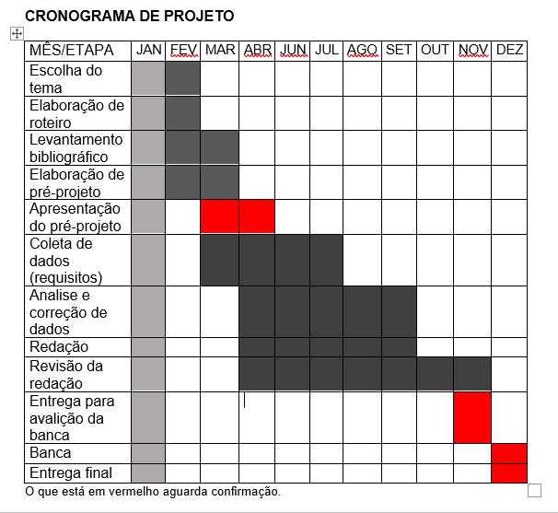

|  |  |  |
| --- | --- | --- |
| **Autorizado** | **Professor(a)** | **Data** |
| Análise de projetos e sistemas:  Banco de dados:  Web design: | **Aparecida**  **Aparecida**  **Maria** | **29/02**  **29/02**  **29/02** |